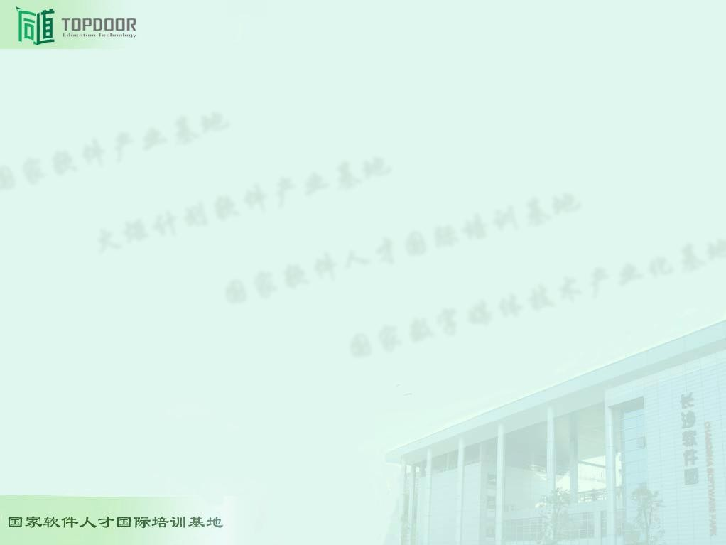

## 软件测试技术

教学特点

* 注重测试工作经验
* 注重软件测试自动化

## 课程体系

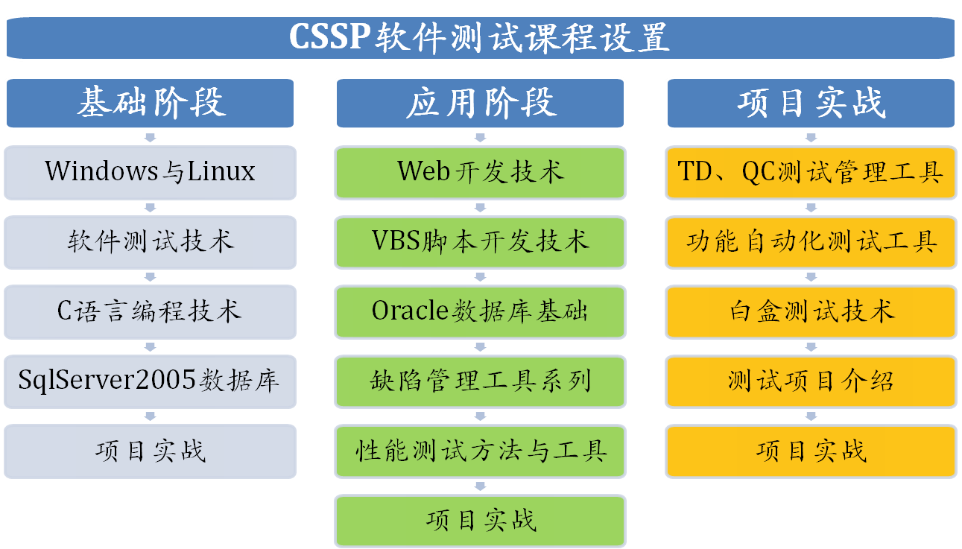

3/38



# 第一章

软件测试概述

## 学习目标

* 了解软件企业岗位
* 了解软件测试行业

## 学习方法

* 复习
* 记忆

## 主题

* 软件公司的职位介绍
* 软件
* 软件测试
* 软件开发与软件测试

## 软件公司的职位介绍

总经理

技术总监

市场总监

人事、行政经理



测

开 项 试/ 销 售 人 行

发 目 质 售 前 事 政

部 经 量 人 人 专 专经 部

理 理 经 员 员 员 员

理

开发人员

|  |  |  |  |  |
| --- | --- | --- | --- | --- |
|  |  | | |  |
| 配置管理员 | |  | 测试人员 | |

## 软件的概念

* 计算机软件，是指计算机程序以及解释和指导使用程序的文档的总和。
* 计算机程序包括源程序和目标程序。同一程序的源文本和目标文本应当视为同一作品。
* 源程序是指用高级语言或汇编语言编写的程序
* 目标程序是指源程序经编译或解释加工以后可以由计算机直接执行的程序。

## 软件的特点

* 计算机软件既是作品，又是工具，是作品性与工具性紧密结合的智力成果。
* 计算机软件开发工作量最大、成本高，但复制容易、成本极低。
* 计算机软件具有无形性，可以多次使用， 但商业寿命较短

## 软件危机

* 软件危机(Software Crisis) 是计算机软件在它

的开发和维护过程中所遇到的一系列严重问题。

* 主要包含两方面的问题：如何开发软件，怎样满足对软件日益增长的需求；如何维护数量不断膨胀的已有软件
* 在大型软件的开发过程中出现了复杂程度高、研制周期长、正确性难以保证的三大难题。遇 到的问题找不到解决办法，致使问题堆积起来， 形成了人们难以控制的局面，出现了所谓的 “软件危机”

## 软件危机的表现

* 对软件开发成本和进度的估计很不准确
* 用户对“已完成的”软件系统不满意的现象经常发生
* 软件产品的质量常常靠不住
* 软件常常是不可维护的
* 软件通常没有适当的文档资料
* 软件成本在计算机系统总成本中所占比例逐年上升

## 软件危机出现的原因

* 软件危机的出现原因
  + 一方面是由软件生产本身存在着复杂性
  + 另一方面却是与软件开发所使用的方法和技术有关。
  + 软件工程正是为克服软件危机而提出的一种概念，并在实践中不断地探索它的原理，技术和方法。

## 软件测试的产生

* 软件规模越来越大
* 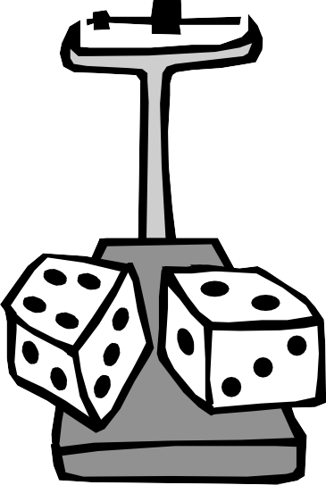软件开发与用户之间的矛盾

## 软件测试的定义

* 1979年，Glenford Myers，<软件测试艺术

>[The Art of Software Testing]：为了发现错误而执行程序或者系统的过程；

* 1983年，IEEE软件工程标准术语：使用人工或自动手段，来运行或测试某个系统的过程。其目的在于检验它是否满足规定的需求或弄清预期结果与实际结果之间的差别。

## 软件缺陷

* 软件缺陷定义，满足5个条件之一（所有软件问题都称为缺陷）
  + 软件未达到产品说明书中已标明的功能
  + 软件出现了产品说明书中指明不会出现的错误
  + 软件功能超出了产品说明书指明的范围
  + 软件未达到产品说明书虽未指出但应达到的目标
  + 软件测试员认为软件难以理解，不易使用，运行速度缓慢，或者最终用户认为该软件使用效果不好。

## 软件测试的现状与前景

* 软件测试的现状与前景
  + 国内：处于起步（发展）阶段（手工测试）， 有较好职业发展空间
  + 国内外软件企业越来越重视软件测试
    - 工作量、费用通常比例（发达国家）

– 设计：开发：测试—— 4：2：4

* + - 人数

软件测试行业发展的原因

• 市场竞争的压力

• 不断提升的用户需求

• 整个行业逐渐的规范

• 用户技术水平的提升

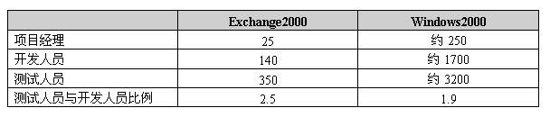–

* + 自动测试工具的出现提高了测试的效率

17/31

## 软件测试人员的能力要求

* 兴趣
* 灵感
* 经验
* 态度
* 沟通能力
* 开发能力

## 测试与调试的区别

* 完成的任务不同
  + 测试的任务是发现程序中的缺陷；调试的任务是定 位并且解决程序中的问题。
* 执行的人不同
  + 测试主要是由测试人员和开发人员来执行，黑盒测 试主要由测试人员完成、单元/集成测试主要是由开发人员执行。
* 执行的周期不同
  + 测试贯穿整个软件开发生命周期，调试一般在开发 阶段。

## 开发VS测试

* 难易程度
* 工作环境
* 薪水
* 发展前景

## 总结

* 软件公司的职位介绍
* 软件
* 软件测试
* 软件测试发展与前景
* 软件开发与软件测试
* 请预习第二章